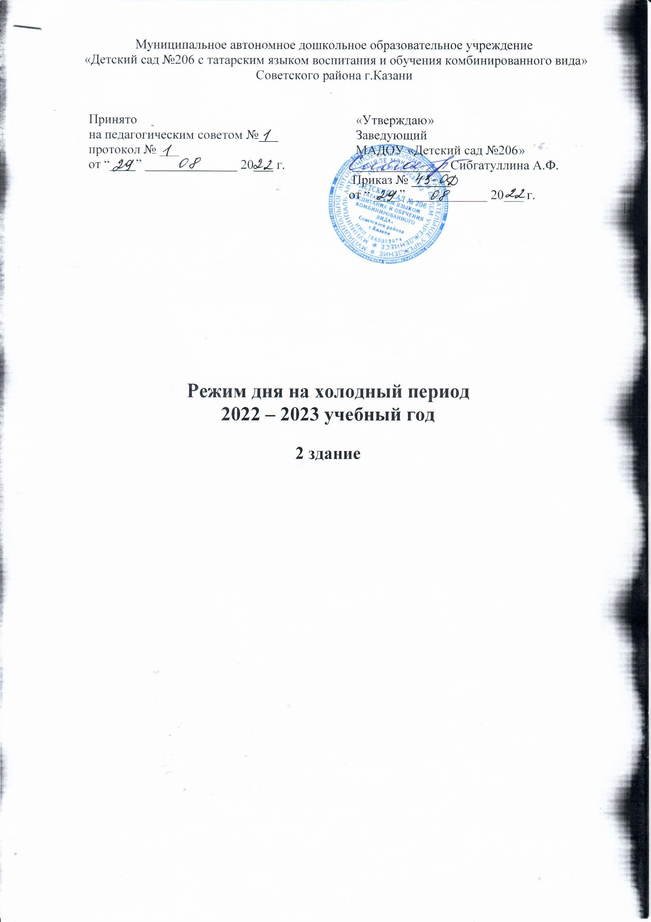

Вторая младшая группа

Прием детей (общение с родителями, совместные игры, настольно-печатные развивающие игры) | 7.30-8.00
Утренняя гимнастика | 8.00-8.10
Подготовка к завтраку, завтрак (воспитание культурно-гигиенических навыков), подготовка к образовательной деятельности | 8.10-8.30
Самостоятельная деятельность детей по интересам | 8.30-9.00
Образовательная деятельность | 9.00-9.15
Физкультурные минутки | 9.15-9.25
Образовательная деятельность | 9.25-9.40
Самостоятельная деятельность детей, игры | 9.40-10.00
Второй завтрак | 10.00-10.10
Подготовка к прогулке, прогулка (наблюдения, опытно-экспериментальная деятельность, труд в природе, подвижные игры, игры по интересам детей) | 10.10-11.50
Возвращение с прогулки обучение навыкам самообслуживания | 11.50-12.00
Подготовка к обеду, обед | 12.00-12.30
Дневной сон (подготовка ко сну, сон, постепенный подъем) | 12.30-15.00
Пробуждение (закаливающие процедуры, разминка, спокойные игры) | 15.00-15.30
Полдник (облегченный ужин) | 15.30-15.50
Самостоятельная деятельность (игровая, творческая, познавательная деятельность детей) | 15.50-16.20
Прогулка (двигательная активность, наблюдение, игры по интересам). Уход домой | 16.20-18.00

Средняя группа

Прием детей (общение с родителями, совместные игры, настольно-печатные развивающие игры) | 7.30-8.10
Утренняя гимнастика | 8.10-8.20
Самостоятельная деятельность (отдых, игры) | 8.20-8.30
Подготовка к завтраку, завтрак (воспитание культурно-гигиенических навыков) | 8.30-8.50
Самостоятельная деятельность детей по интересам, подготовка к образовательной деятельности | 8.50-9.00
Образовательная деятельность | 9.00-9.20
Физкультурные минутки | 9.20-9.30
Образовательная деятельность | 9.30-9.50
Самостоятельная деятельность детей, игры | 9.50-10.00
Второй завтрак | 10.00-10.10
Подготовка к прогулке, прогулка (наблюдения, опытно-экспериментальная деятельность, труд в природе, подвижные игры, игры по интересам детей) | 10.10-11.50
Возвращение с прогулки обучение навыкам самообслуживания | 11.50-12.00
Подготовка к обеду, обед | 12.00-12.30
Дневной сон (подготовка ко сну, сон, постепенный подъем) | 12.30-15.00
Пробуждение (закаливающие процедуры, разминка, спокойные игры) | 15.00-15.30
Полдник (облегченный ужин) | 15.30-15.50
Самостоятельная деятельность (игровая, творческая, познавательная деятельность детей) | 15.50-16.20
Прогулка (двигательная активность, наблюдение, игры по интересам). Уход домой | 16.20-18.00

Старшая группа

Прием детей (общение с родителями, совместные игры, настольно-печатные развивающие игры) | 07.30-8.20
Утренняя гимнастика | 8.20-8.30
Подготовка к завтраку, завтрак (воспитание культурно-гигиенических навыков), самостоятельная деятельность детей по интересам, подготовка к образовательной деятельности | 8.30-9.00
Образовательная деятельность | 9.00-09.25
Физкультурные минутки | 9.25-9.35
Образовательная деятельность | 9.35-10.00  (10.10-10.45)
Второй завтрак | 10.00-10.10
Подготовка к прогулке, прогулка (наблюдения, опытно-экспериментальная деятельность, труд в природе, подвижные игры, игры по интересам детей) | 10.45-12.00
Возвращение с прогулки обучение навыкам самообслуживания | 12.00-12.10
Подготовка к обеду, обед | 12.10-12.30
Дневной сон (подготовка ко сну, сон, постепенный подъем) | 12.30-15.00
Пробуждение (закаливающие процедуры, разминка, спокойные игры) | 15.00-15.30
Полдник (облегченный ужин) | 15.30-16.00
Образовательная деятельность | 16.00-16.25
Прогулка (двигательная активность, наблюдение, игры по интересам). Уход домой | 16.25-18.00

Подготовительная группа

Прием детей (общение с родителями, совместные игры, настольно-печатные развивающие игры) | 07.30-8.30
Утренняя гимнастика | 8.30-8.40
Подготовка к завтраку, завтрак (воспитание культурно-гигиенических навыков), самостоятельная деятельность детей по интересам, подготовка к образовательной деятельности | 8.40-9.00
Образовательная деятельность | 9.00-09.30
Физкультурные минутки | 9.30-9.40
Образовательная деятельность | 9.40-10.10
Второй завтрак | 10.10-10.20
Образовательная деятельность | 10.20-10.50
Подготовка к прогулке, прогулка (наблюдения, опытно-экспериментальная деятельность, труд в природе, подвижные игры, игры по интересам детей) | 10.50-12.10
Возвращение с прогулки обучение навыкам самообслуживания | 12.10-12.20
Подготовка к обеду, обед | 12.20-12.40
Дневной сон (подготовка ко сну, сон, постепенный подъем) | 12.40-15.00
Пробуждение (закаливающие процедуры, разминка, спокойные игры) | 15.00-15.30
Полдник (облегченный ужин) | 15.30-16.00
Образовательная деятельность | 16.00-16.30
Прогулка (двигательная активность, наблюдение, игры по интересам). Уход домой | 16.30-18.00

